O MATERIÁLECH OUTLAST®

1. CO JE OUTLAST®

je speciální materiál s termoregulační funkcí, který byl vyvinut pro NASA a kosmický
průmysl a původně sloužil k vyrovnávání teplot u skafandrů; tento materiál obsahuje mikrokapsle (Thermocules®), které mají schopnost absorbovat přebytečné tělesné teplo, rovnoměrně ho rozvádět po celé ploše tkaniny nebo pleteniny a v případě potřeby ho vrátit zpět k pokožce, aby tak byl vytvořen maximální teplotní komfort; tento proces se pravidelně opakuje v závislosti na aktuální tělesné potřebě.

Když porovnáme Outlast® a tradiční funkční materiály, je zřejmé, že Outlast® pracuje jinak. Aktivně. Co to znamená?
Pokud výrobek obsahuje Outlast®, již při oblékání „cítíte“ jak chladí. V zimě je to trochu nepříjemný pocit, naopak v létě obvykle velmi příjemný. Trvá však pouze chvilku, po dobu, kdy vám Outlast® odebírá vaše přebytečné teplo (viz obr. č.3). V případě potřeby vám odebrané teplo vrací zpět, tak aby nedošlo k podchlazení organismu.
Oproti tomu tradiční materiály na bázi polypropylénu nebo polyesteru regulují teplotu až v okamžiku, kdy se organismus již přehřál (odvádí pot) nebo podchladil (izolují).
Materiály Outlast® dále
- zajišťují odvod vlhkosti tzv. knotovým efektem (stejně jako u ostatních funkčních materiálů);
- mají antibakteriální úpravu (Bioactive);
- UV filtr;
- pleteniny mají zvýšenou odolnost proti šmolkování a sníženou zátržlivost.

Thermocules Technology

Všechny výrobky Adaptive Comfort® obsahují patentované materiály fázové změny (PCM) - Outlast® Thermocules®. Mikrokapsle (obr. 1) mají mikroskopickou velikost: na špendlíkovou hlavičku se jich vejdou tisíce. Nacházejí se uvnitř ochranného plastové obalu, který je velmi trvanlivý.

Thermocules® PCM
Vnější odolný obal Thermoculy® PCM
Mikroskopická velikost (3 milióny na cm2)
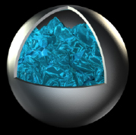

Obr. 1
Outlast® vlákna
Outlast® Thermocules® (obr. 2) je aplikován do přízí, látek a pěn. Příze, látky a pěny s Outlast® Adaptive Comfort® zaručují absorbování, uchovávání a uvolňování tělesného tepla. Tímto způsobem je stále udržována teplota nositele tak, aby mu nebylo ani příliš teplo, ani příliš chladno, ale právě tak akorát, v nejrůznějším prostředí a při nejrůznějších aktivitách.
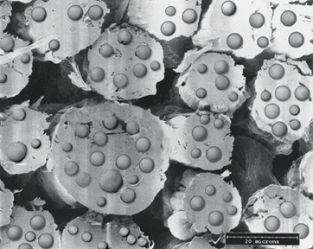

Obr. 2

2. JAK SYSTÉM FUNGUJE ?

Jak systém funguje
Při chůzi, běhu či spánku vaše tělesná teplota a vlhkost kolísá, což způsobuje pocit nepohodlí. Outlast® Adaptive Comfort® pomáhá udržovat vaši osobní zónu komfortu a zmírnit tyto teplotní výkyvy tím, že absorbuje nadměrné teplo tehdy, když jej vytvoříte příliš mnoho, a uvolní je, když je opět potřebujete.

Materiály Outlast® fungují nejlépe v blízkém kontaktu se zdroji tělesného tepla. Vlákna Outlast® lze snadno zkombinovat s jinými funkčními vlákny a úpravami pro dosažení maximální tělesné pohody. Fyziologické testy dokazují, že oděvy s vláknem Outlast® překonají standardní materiály (obr. 3).
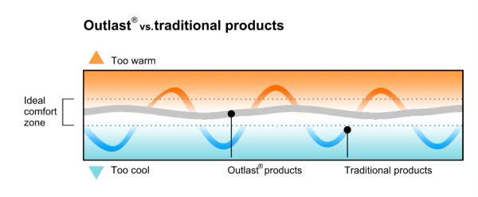

STRANA 2
OUTLAST PLÁSTVE

Obr. 3

Jak Outlast® Adaptive Comfort® pracuje (obr. 4):

1. Outlast® Thermocules® pohlcují nadbytečné tělesné teplo.
2. Dle momentální potřeby organismu dochází ke zpětnému uvolňování pohlceného tepla.
3. Výsledkem je konstantní teplota, garantující maximální teplotní komfort
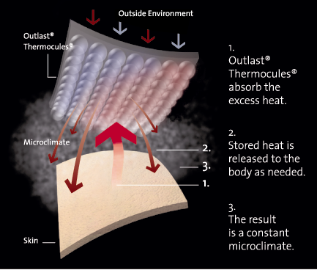

Obr. 4

3. INFIT A OUTLAST®

Infit používá materiály Outlast® a vlastní licenci od společnosti Outlast Europe od roku 2006. Všechny nové výrobky podléhají kontrole a schválení. Tím je zajištěno správné použití materiálu.

Outlast® používáme v následujících materiálových provedeních
Outlast® Plástve: 69% PES/ 29% CV Outlast/ 2% EA, hmotnost: 180 g/m2. Outlast® Plástve používáme na 1.vrstvu oblečení, letní šátky, čelenky a čepičky a na zimní kuklu.
Outlast® 1: 70% polyester bioactive / 30%CV Outlast®, hmotnost: 140 g/m2. Outlast® 1 používáme na 1. vrstvu oblečení a jako kontaktní vrstvu do šátků, čelenek a čepic.
Outlast® 2: 72% bavlna / 17% polyester bioactive / 11% CV Outlast®, hmotnost: 280 g/m2. Outlast® 2 používáme na 2. vrstvu – mikiny, spodky a roláky a dále na zimní čepičku a kuklu.
Outlast® na rukavice Balance: flís 100%polyester+vrstva 100%akrylu Outlast® s PCM kapslemi, hmotnost: 240 gm2.

Infit vlastní jako jediný v ČR výhradní licenci na použití materiálu Outlast® pro pleteniny na výrobu funkčního prádla.
Více informací o jednotlivých výrobcích naleznete v katalogu Infit 2012/13 a na novém webu infit.eu.

© 09/2011 pavel hrdina s použitím materiálů společnosti outlast europe gmbh

